**LAMPIRAN**

**Lampiran 1 : Instrumen *Pretest***

**LEMBAR *PRETEST* MATEMATIKA**

**Nama Sekolah : SDN Pannyikkokang II**

**Mata Pelajaran : Matematika**

**Kelas/Semester : V/II**

**Materi : Pemecahan Bangun Ruang yang Ada dalam Kehidupan**

**Sehari-hari**

**Alokasi Waktu : 60 Menit**

**Petunjuk Mengerjakan Soal:**

1. Tulislah nama dan nomor absen pada kolom yang telah disediakan
2. Bacalah soal dengan cermat dan teliti. Kerjakanlah terlebih dahulu soal yang anda anggap mudah.
3. Berilah tanda silang (X) salah satu jawaban A, B, C, dan D pada lembar jawaban yang telah disediakan.
4. Jika ada soal yang belum jelas, silahkan ditanyakan langsung.
5. Tidak diperbolehkan untuk membuka catatan dan bekerjasama dengan teman

1. Kubus disebut juga bangun ….

A. Tabung B. Kerucut C. Limas Segiempat D. Prisma Segiempat

2. Sebuah kubus memiliki volume 9261 cm3. Panjang sisi kubus tersebutadalah. . . .

A. 21 cm B. 22 cm C. 23 cm D. 24 cm

3.

7 cm

Berapakah luas permukaan kubus ?

1. 294 cm2 C. 392cm2
2. 343cm2 D. 441 cm2
3. Perhatikan gambar berikut

Tunjukkanlah mana saja titik sudut yang dimiliki balok teresbut!

Q

K

L

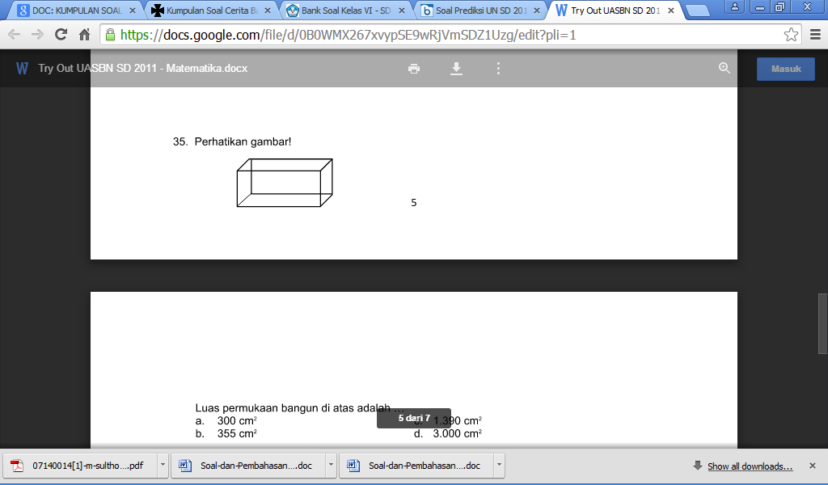

N

O

P

M

R

A. KLMN, OPQR, KPRN, LQRM, KPQL, dan NPOM

B. K, L, M, N, O, P, Q, dan R

C. KL, NM, OP, RQ, KN, LM, OR, dan PQ,

D. KLMN

5.Perhatikan gambar dibawah ini!

20 cm

15 cm

30 cm

Luas permukaan bangun tersebut adalah …

A. 270 cm2 C. 2.700 cm2

B. 300 cm2 D. 3.000 cm2

6. Sebuah bak mandi berbentuk balok dengan ukuran panjang 2,5 m, lebar 1,5 m, dan tinggi 0,6 m. Bak mandi tersebut diisi air sampai penuh. Volume air dalam bak mandi tersebut adalah ... m³.

A. 6,75

B. 5,25

C. 3,75

D. 2,25

7. (i) Alas berbentuk segitiga

(ii) Memiliki 3 buah sisi yang berbentuk segitiga

(iii) Memiliki 6 buah rusuk

(iv) Memiliki 3 rusuk yang ukurannya sama

(v) Memiliki titik puncak atas

Berdasarkan sifat-sifat di atas, maka bangun ruang tersebut adalah …

A. Kerucut

B. Tabung

C. Limas Segitiga

D. Prisma Segitiga

8. Tentukan volume bangun ruang berikut !

A. 21 cm³

B. 56 cm³

C. 168 cm³

D. 336 cm³

9. Jika panjang AC = 14 cm, dan tinggi limas = 24 cm. Tentukan luas permukaan tersebut.

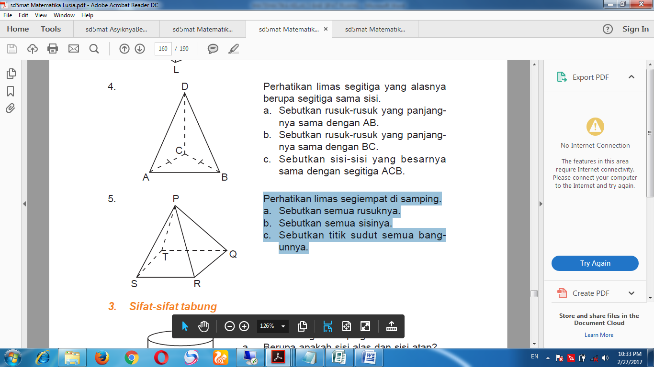

1. 98 cm2
2. 124 cm2
3. 784 cm2
4. 2.352 cm2

10. Bangun ruang yang alasnya berupa lingkaran, dan mempunyai 1 titik puncak adalah bangun ruang ….

A. Tabung C. Limas segilima

B. Kerucut D. Bola

11. Sebuah topi ulang tahun berbentuk kerucut yang memiliki ukuran jari-jari (r) 28 cm dan tinggi (t) = 10 cm. Volume topi ulang tahun tersebut adalah. . . .

A. 621,33 cm3

B. 721,33 cm3

C. 821,33 cm3

D. 921,33 cm3

12. Sebuah kerucut yang memiliki jari-jari sebesar r = 30 cm dan garis pelukis s = 50 cm seperti gambar berikut. Tentukan luas permukaan kerucut.

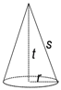A. 7536 cm2

B. 4710 cm2

C. 11034 cm2

D. 37680 cm2

13. Tabung memiliki sisi sebanyak 3 buah, yaitu …

A. Bidang sisi, sisi tegak, dan bidang alas

B. Sisi atas, sisi alas, dan sisi selimut

C. Titik puncak, selimut, dan alas

D. Titi puncak, rusuk tegak, sis tegak, dan alas

14. Sebuah kaleng ikan sarden berbentuk seperti di bawah ini. Volume kaleng ikan sarden adalah. . . .

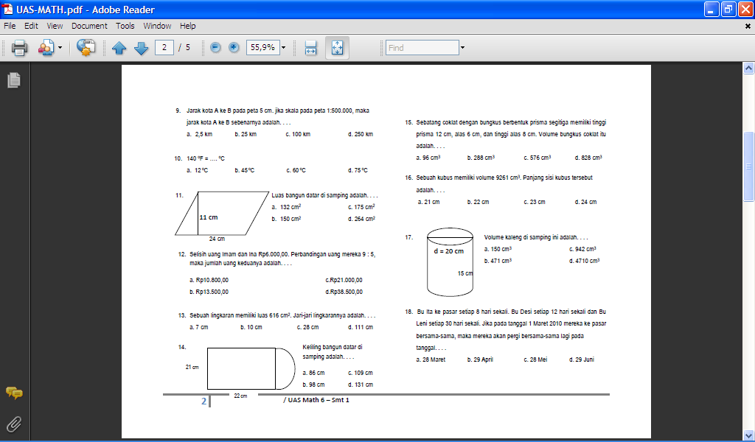

A. 150 cm3

B. 471 cm3

C. 942 cm3

D. 4710 cm3

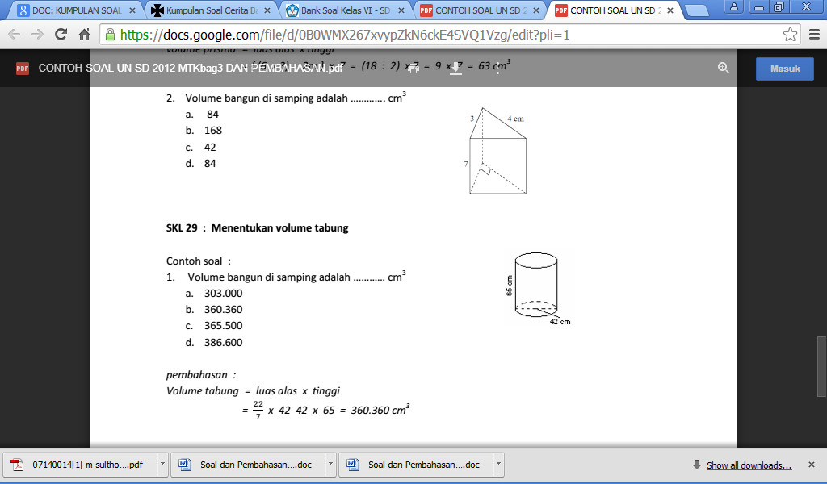15.Luas permukaan bangun ruang di samping adalah ............ cm2

A. 22.704

B. 25.704

C. 365.500

D. 360.360

**Lampiran 2: Instrumen *Postest***

**LEMBAR *POSTEST* MATEMATIKA**

**Nama Sekolah : SDN Pannyikkokang II**

**Mata Pelajaran : Matematika**

**Kelas/Semester : V/II**

**Materi : Pemecahan Bangun Ruang yang Ada dalam Kehidupan**

**Sehari-hari**

**Alokasi Waktu : 90 Menit**

**Petunjuk Mengerjakan Soal:**

1. Tulislah nama dan nomor absen pada kolom yang telah disediakan
2. Bacalah soal dengan cermat dan teliti. Kerjakanlah terlebih dahulu soal yang anda anggap mudah.
3. Berilah tanda silang (X) salah satu jawaban A, B, C, dan D pada lembar jawaban yang telah disediakan.
4. Jika ada soal yang belum jelas, silahkan ditanyakan langsung.
5. Tidak diperbolehkan untuk membuka catatan dan bekerjasama dengan teman

1.Perhatikan gambar dibawah ini!

20 cm

15 cm

30 cm

Luas permukaan bangun tersebut adalah …

A. 270 cm2 C. 2.700 cm2

B. 300 cm2 D. 3.000 cm2

2.

7 cm

Berapakah luas permukaan kubus ?

1. 294 cm2 C. 392cm2
2. 343cm2 D. 441 cm2

3. Sebuah kubus memiliki volume 9261 cm3. Panjang sisi kubus tersebut adalah. . . .

A. 21 cm B. 22 cm C. 23 cm D. 24 cm

4. Perhatikan gambar berikut

Q

R

K

L



N

O

P

M

Tunjukkanlah mana saja titik sudut yang dimiliki balok teresbut!

1. KLMN, OPQR, KPRN, LQRM, KPQL, dan NPOM
2. K, L, M, N, O, P, Q, dan R
3. KL, NM, OP, RQ, KN, LM, OR, dan PQ,
4. KLMN

5. Sebuah bak mandi berbentuk balok dengan ukuran panjang 2,5 m, lebar 1,5 m, dan tinggi 0,6 m. Bak mandi tersebut diisi air sampai penuh. Volume air dalam bak mandi tersebut adalah ... m³.

A. 6,75

B. 5,25

C. 3,75

D. 2,25

6. Sebuah topi ulang tahun berbentuk kerucut yang memiliki ukuran jari-jari (r) 28 cm dan tinggi (t) = 10 cm. Volume topi ulang tahun tersebut adalah. . . .

A. 621,33 cm3

B. 721,33 cm3

C. 821,33 cm3

D. 921,33 cm3

7. Kubus disebut juga bangun ….

A. Tabung B. Kerucut C. Limas Segiempat D. Prisma Segiempat

8. Bangun ruang yang alasnya berupa lingkaran, dan mempunyai 1 titik puncak adalah bangun ruang ….

A. Tabung C. Limas segilima

B. Kerucut D. Bola

9.Luas permukaan bangun ruang di samping adalah ............ cm2

A. 22.704

B. 25.704

C. 365.500

D. 360.360

10. (i) Alas berbentuk segitiga

(ii) Memiliki 3 buah sisi yang berbentuk segitiga

(iii) Memiliki 6 buah rusuk

(iv) Memiliki 3 rusuk yang ukurannya sama

(v) Memiliki titik puncak atas

Berdasarkan sifat-sifat di atas, maka bangun ruang tersebut adalah …

A. Kerucut

B. Tabung

C. Limas Segitiga

D. Prisma Segitiga

11. Tabung memiliki sisi sebanyak 3 buah, yaitu …

A. Bidang sisi, sisi tegak, dan bidang alas

B. Sisi atas, sisi alas, dan sisi selimut

C. Titik puncak, selimut, dan alas

D. Titi puncak, rusuk tegak, sis tegak, dan alas

12. Tentukan volume bangun ruang berikut !

A. 21 cm³

B. 56 cm³

C. 168 cm³

D. 336 cm³

13. Jika panjang AC = 14 cm, dan tinggi = 24 cm. Tentukan luas permukaan tersebut.



1. 98 cm2
2. 124 cm2
3. 784 cm2
4. 2.352 cm2

14. Sebuah kerucut yang memiliki jari-jari sebesar r = 30 cm dan garis pelukis s = 50 cm seperti gambar berikut. Tentukan luas permukaan kerucut.



A. 7536 cm2

B. 4710 cm2

C. 11034 cm2

D. 37680 cm2

15. Sebuah kaleng ikan sarden berbentuk seperti di bawah ini. Volume kaleng ikan sarden adalah. . . .



A. 150 cm3

B. 471 cm3

C. 942 cm3

D. 4710 cm3

**Lampiran 3: Surat Keterangan Validasi**

**Lampiran 4: Rubrik Penilaian *Pretest***

**RUBRIK PENILAIAN *PRETEST***

|  |  |  |  |  |
| --- | --- | --- | --- | --- |
| **No.** | **Jawaban** | **Kriteria Penilaian** | **Bobot** | **Nilai** |
| 1 | D | Jika jawaban benar | 1 | 1 |
| Jika jawaban salah | 0 |
| 2 | A | Jika jawaban benar | 1 | 1 |
| Jika jawaban salah | 0 |
| 3 | A | Jika jawaban benar | 1 | 1 |
|  | Jika jawaban salah | 0 |
| 4 | A | Jika jawaban benar | 1 | 1 |
|  | Jika jawaban salah | 0 |
| 5 | C | Jika jawaban benar | 1 | 1 |
|  | Jika jawaban salah | 0 |
| 6 | D | Jika jawaban benar | 1 | 1 |
|  | Jika jawaban salah | 0 |
| 7 | C | Jika jawaban benar | 1 | 1 |
|  | Jika jawaban salah | 0 |
| 8 | B | Jika jawaban benar | 1 | 1 |
|  | Jika jawaban salah | 0 |
| 9 | D | Jika jawaban benar | 1 | 1 |
|  | Jika jawaban salah | 0 |
| 10 | B | Jika jawaban benar | 1 | 1 |
|  | Jika jawaban salah | 0 |
| 11 | C | Jika jawaban benar | 1 | 1 |
|  | Jika jawaban salah | 0 |
| 12 | D | Jika jawaban benar | 1 | 1 |
|  | Jika jawaban salah | 0 |
| 13 | B | Jika jawaban benar | 1 | 1 |
|  | Jika jawaban salah | 0 |
| 14 | D | Jika jawaban benar | 1 | 1 |
|  | Jika jawaban salah | 0 |
| 15 | A | Jika jawaban benar | 1 | 1 |
|  | Jika jawaban salah | 0 |

**Lampiran 5: Rubrik Penilaian *Postest***

**RUBRIK PENILAIAN *POSTEST***

|  |  |  |  |  |
| --- | --- | --- | --- | --- |
| **No.** | **Jawaban** | **Kriteria Penilaian** | **Bobot** | **Nilai** |
| 1 | C | Jika jawaban benar | 1 | 1 |
| Jika jawaban salah | 0 |
| 2 | A | Jika jawaban benar | 1 | 1 |
| Jika jawaban salah | 0 |
| 3 | A | Jika jawaban benar | 1 | 1 |
|  | Jika jawaban salah | 0 |
| 4 | C | Jika jawaban benar | 1 | 1 |
|  | Jika jawaban salah | 0 |
| 5 | D | Jika jawaban benar | 1 | 1 |
|  | Jika jawaban salah | 0 |
| 6 | C | Jika jawaban benar | 1 | 1 |
|  | Jika jawaban salah | 0 |
| 7 | D | Jika jawaban benar | 1 | 1 |
|  | Jika jawaban salah | 0 |
| 8 | B | Jika jawaban benar | 1 | 1 |
|  | Jika jawaban salah | 0 |
| 9 | A | Jika jawaban benar | 1 | 1 |
|  | Jika jawaban salah | 0 |
| 10 | A | Jika jawaban benar | 1 | 1 |
|  | Jika jawaban salah | 0 |
| 11 | C | Jika jawaban benar | 1 | 1 |
|  | Jika jawaban salah | 0 |
| 12 | B | Jika jawaban benar | 1 | 1 |
|  | Jika jawaban salah | 0 |
| 13 | D | Jika jawaban benar | 1 | 1 |
|  | Jika jawaban salah | 0 |
| 14 | D | Jika jawaban benar | 1 | 1 |
|  | Jika jawaban salah | 0 |
| 15 | D | Jika jawaban benar | 1 | 1 |
|  | Jika jawaban salah | 0 |

**Lampiran 6: Kisi-Kisi Instrumen Penelitian**

**KISI-KISI INSTRUMEN PENELITIAN**

**A. *Pretest***

|  |  |  |  |  |  |  |
| --- | --- | --- | --- | --- | --- | --- |
| **NO.** | **STANDAR KOMPETENSI** | **KOMPETENSI DASAR** | **MATERI POKOK** | **INDIKATOR** | **NOMOR SOAL** | **BENTUK SOAL** |
| 1 | 1. Memahami sifat-sifat bangun dan hubungan antar bangun. | * 1. Menyelesaikan masalah yang berkaitan dengan bangun datar dan bangun ruang sederhana | Menyelesaikan Soal-Soal Cerita | 6.5.1 Menjelaskan masalah yang berkaitan dengan bangun ruang yang berada di lingkungan sekitar. | 1  4  7  10  13 | PG |
| 6.5.2 Memecahkan masalah yang berkaitan dengan bangun ruang yang berada di lingkungan sekitar dalam bentuk soal cerita. | 2  3  5  6  8  9  11  12  14  15 |
| **Jumlah** | | | | | **15** | **15** |

**B. *Postest***

|  |  |  |  |  |  |  |
| --- | --- | --- | --- | --- | --- | --- |
| **NO.** | **STANDAR KOMPETENSI** | **KOMPETENSI DASAR** | **MATERI POKOK** | **INDIKATOR** | **NOMOR SOAL** | **BENTUK SOAL** |
| 2 | 1. Memahami sifat-sifat bangun dan hubungan antar bangun. | * 1. Menyelesaikan masalah yang berkaitan dengan bangun datar dan bangun ruang sederhana | Menyelesaikan Soal-Soal Cerita | 6.5.1 Menjelaskan masalah yang berkaitan dengan bangun ruang yang berada di lingkungan sekitar. | 4  7  8  10  11 | PG |
| 6.5.2 Memecahkan masalah yang berkaitan dengan bangun ruang yang berada di lingkungan sekitar dalam bentuk soal cerita. | 1  2  3  5  6  9  12  13  14  15 |
| **Jumlah** | | | | | **15** | **15** |

**Lampiran 7: Rencana Pelaksanaan Pembelajaran (RPP *Treatment* Ke-I)**

**RENCANA PELAKSANAAN PEMBELAJARAN**

Satuan Pendidikan : SDN Pannyikkokang II

Mata Pelajaran : Matematika

Kelas/ Semester : V A/ II(Dua)

Alokasi Waktu : 3 x 35 Menit

1. **STANDAR KOMPETENSI**

6. Memahami sifat-sifat bangun dan hubungan antar bangun

1. **KOMPETENSI DASAR**

6.5 Menyelesaikan masalah yang berkaitan dengan bangun datar dan bangun ruang sederhana.

1. **INDIKATOR**

6.5.1 Menjelaskan masalah yang berkaitan dengan bangun ruang yang berada di lingkungan sekitar.

6.5.2 Memecahkan masalah yang berkaitan dengan bangun ruang yang berada di lingkungan sekitar dalam bentuk soal cerita.

1. **TUJUAN PEMBELAJARAN**

6.5.1.1 Melalui penjelasan dan contoh yang diberikan guru, siswa dapat menjelaskan masalah yang berkaitan dengan bangun ruang yang berada di lingkungan sekitar.

6.5.2.2 Melalui penjelasan dan contoh yang diberikan guru, siswa dapat memecahkan masalah yang berkaitan dengan bangun ruang yang berada di lingkungan sekitar dalam bentuk soal cerita.

1. **MATERI AJAR**

Pemecahan masalah bangun ruang yang ada di kehidupan sehari-hari.

1. **MODEL/METODE PEMBELAJARAN**
2. Model Pembelajaran : Model Pembelajaran ARIAS
3. Metode Pembelajaran: Diskusi, tanya jawab, demonstrasi dan penugasan
4. **KEGIATAN PEMBELAJARAN**

|  |  |  |
| --- | --- | --- |
| No | Kegiatan Awal | Waktu |
| 1 | Menyiapkan Siswa untuk belajar: berdoa bersama sebelum belajar | 10 Menit |
| 2. | Mengecek kehadiran siswa |
| 3. | Guru melakukan apersepsi dengan melakukan tanya jawab |
| 4. | Guru menyampaikan tujuan pembelajaran |
| Kegiatan Inti | |  |
| 5. | Guru menanamkan rasa percaya diri siswa dalam mengikuti proses belajar (*Assurance*) | 85 Menit |
| 6. | Guru menghubungkan materi bangun ruang dengan kehidupan sehari-hari dan memperlihatkan contoh-contoh di sekitar (*Relevance*) |
| 7. | Guru membentuk kelompok heterogen dengan anggota kelompok 5-6 orang |
| 8. | Guru membagikan LKS kepada siswa |
| 9. | Guru membimbing siswa mengerjakan LKS |
| 10. | Guru mengajak siswa berdiskusi dan mengemukakan masalah (*Interest*) |
| 12. | Siswa diminta mewakili kelompoknya menjelaskan/memprentasikan hasil diskusi |
| 13. | Siswa yang tidak menjelaskan/mempresentasikan diminta mengevaluasi hasil pekerjaan teman (*Assessment*) |
| 14. | Guru memberikan penghargaan secara lisan kepada siswa yang telah mempresentasikan hasil diskusi (*Satisfaction*) |
| **Kegiatan Akhir** | |  |
| 15. | Guru bersama siswa menyimpulkan kegiatan pembelajaran yang telah dilaksanakan serta memberikan penguatan | 10 Menit |
| 16. | Pesan-Pesan Moral |
| 17. | Guru menutup pembelajaran dengan mengucapkan salam |

1. **SUMBER, BAHAN, DAN ALAT**

1. Sumber :Buku Pelajaran Matematika untuk Sekolah Dasar Kelas 5

2. Bahan : -

3. Alat : Penggaris, benda yang berbentuk bangun ruang.

1. **PENILAIAN**
   * + - 1. Teknik Penilaian : Tertulis
         2. Bentuk Instrumen : Soal Pilihan Ganda
         3. Instrumen : Terlampir
         4. Rubrik Penilaian : Terlampir

Makassar, 18 Mei 2017

**Guru Kelas V Peneliti**

**Fatmawati, S.Pd ASNI**

**NIM. 1347442025**

**Mengetahui  
Kepala Sekolah**

**Dra. Sitti Ramlah**

**NIP. 19630126 19820320 03**

**Lampiran 8: Rencana Pelaksanaan Pembelajaran (RPP *Treatment*Ke-II)**

**RENCANA PELAKSANAAN PEMBELAJARAN**

Satuan Pendidikan : SDN Pannyikkokang II

Mata Pelajaran : Matematika

Kelas/ Semester : V A/ II(Dua)

Alokasi Waktu : 3 x 35 Menit

1. **STANDAR KOMPETENSI**

6. Memahami sifat-sifat bangun dan hubungan antar bangun

1. **KOMPETENSI DASAR**

6.5 Menyelesaikan masalah yang berkaitan dengan bangun datar dan bangun ruang sederhana.

1. **INDIKATOR**

6.5.1 Menjelaskan masalah yang berkaitan dengan bangun ruang yang berada di lingkungan sekitar.

6.5.2 Memecahkan masalah yang berkaitan dengan bangun ruang yang berada di lingkungan sekitar dalam bentuk soal cerita.

1. **TUJUAN PEMBELAJARAN**

6.5.1.1 Melalui penjelasan dan contoh yang diberikan guru, siswa dapat menjelaskan masalah yang berkaitan dengan bangun ruang yang berada di lingkungan sekitar.

6.5.2.2 Melalui penjelasan dan contoh yang diberikan guru, siswa dapat memecahkan masalah yang berkaitan dengan bangun ruang yang berada di lingkungan sekitar dalam bentuk soal cerita.

1. **MATERI AJAR**

Pemecahan masalah bangun ruang yang ada di kehidupan sehari-hari.

1. **MODEL/METODE PEMBELAJARAN**
2. Model Pembelajaran : Model Pembelajaran ARIAS
3. Metode Pembelajaran: Diskusi, tanya jawab, demonstrasi dan penugasan
4. **KEGIATAN PEMBELAJARAN**

|  |  |  |
| --- | --- | --- |
| No | Kegiatan Awal | Waktu |
| 1 | Menyiapkan Siswa untuk belajar: berdoa bersama sebelum belajar | 10 Menit |
| 2. | Mengecek kehadiran siswa |
| 3. | Guru melakukan apersepsi dengan melakukan tanya jawab |
| 4. | Guru menyampaikan tujuan pembelajaran |
| Kegiatan Inti | |  |
| 5. | Guru menanamkan rasa percaya diri siswa dalam mengikuti proses belajar (*Assurance*) | 85 Menit |
| 6. | Guru menghubungkan materi bangun ruang dengan kehidupan sehari-hari dan memperlihatkan contoh-contoh di sekitar (*Relevance*) |
| 7. | Guru membentuk kelompok heterogen dengan anggota kelompok 5-6 orang |
| 8. | Guru membagikan LKS kepada siswa |
| 9. | Guru membimbing siswa mengerjakan LKS |
| 10. | Guru mengajak siswa berdiskusi dan mengemukakan masalah (*Interest*) |
| 12. | Siswa diminta mewakili kelompoknya menjelaskan/memprentasikan hasil diskusi |
| 13. | Siswa yang tidak menjelaskan/mempresentasikan diminta mengevaluasi hasil pekerjaan teman (*Assessment*) |
| 14. | Guru memberikan penghargaan secara lisan kepada siswa yang telah mempresentasikan hasil diskusi (*Satisfaction*) |
| **Kegiatan Akhir** | |  |
| 15. | Guru bersama siswa menyimpulkan kegiatan pembelajaran yang telah dilaksanakan serta memberikan penguatan | 10 Menit |
| 16. | Pesan-Pesan Moral |
| 17. | Guru menutup pembelajaran dengan mengucapkan salam |

1. **SUMBER, BAHAN, DAN ALAT**

1. Sumber :Buku Pelajaran Matematika untuk Sekolah Dasar Kelas 5

2. Bahan : -

3. Alat : Penggaris, benda yang berbentuk bangun ruang.

1. **PENILAIAN**
   * + - 1. Teknik Penilaian : Tertulis
         2. Bentuk Instrumen : Soal Pilihan Ganda
         3. Instrumen : Terlampir
         4. Rubrik Penilaian : Terlampir

Makassar, 22 Mei 2017

**Guru Kelas V Peneliti**

**Fatmawati, S.Pd**  **ASNI**

**NIM. 1347442025**

**Mengetahui  
Kepala Sekolah**

**Dra. Sitti Ramlah**

**NIP. 19630126 19820320 03**

**Lampiran 9 : Silabus Pembelajaran**

**SILABUS PEMBELAJARAN**

Nama Sekolah : SDN Pannyikkokang II

Kelas/Semester : V/II

Mata Pelajaran : Matematika

Standar Kompetensi : 6. Memahami sifat-sifat bangun dan hubungan antar bangun

Kompetensi Dasar : 6.5 Menyelesaikan masalah yang berkaitan dengan bangun datar dan bangun ruang sederhana

|  |  |  |  |  |  |  |  |
| --- | --- | --- | --- | --- | --- | --- | --- |
| **Materi Pokok** | **Indikator** | **Tujuan Pembelajaran**  6.5.1.1 Melalui penjelasan dan contoh yang diberikan guru, siswa dapat menjelaskan masalah yang berkaitan dengan bangun ruang yang berada di lingkungan sekitar.  6.5.2.2 Melalui penjelasan dan contoh yang diberikan guru, siswa dapat memecahkan masalah yang berkaitan dengan bangun ruang yang berada di lingkungan sekitar dalam bentuk soal cerita. | **Penilaian** | | | **Alokasi Waktu** | **Sumber Belajar** |
| **Teknik** | **Bentuk Instrumen** | **Contoh Instrumen** |
| Pemecahan Masalah bangun ruang yang ada di kehidupan sehari-hari | 6.5.1 Menjelaskan masalah yang berkaitan dengan bangun ruang yang berada di lingkungan sekitar.  6.5.2 Memecahkan masalah yang berkaitan dengan bangun ruang yangs berada di lingkungan sekitar dalam bentuk soal cerita. | Tertulis | Soal Pilihan Ganda | Terlampir | 6 x 35 menit  (2 JP) | Citra Lesmana, Donny dan Aden Rahmatul Kamal. 2011. *Mudah Berhitung Matematika 5 SD Kelas V.* Bogor: Yudhistira |

**Lampiran 10 : Data Hasil Instrumen *Pretest***

***Pretest* Kelas Kontrol**

|  |  |  |  |  |  |  |  |  |  |  |  |  |  |  |  |  |  |  |  |
| --- | --- | --- | --- | --- | --- | --- | --- | --- | --- | --- | --- | --- | --- | --- | --- | --- | --- | --- | --- |
| **No** | **Nama Siswa** | **Butir Instrumen** | | | | | | | | | | | | |  | | |  | **Jumlah** |
| **1** | **2** | **3** | **4** | **5** | **6** | **7** | **8** | **9** | **10** | **11** | **12** | **13** | | **14** | **15** | |
| 1 | MT | 1 | 0 | 1 | 1 | 0 | 0 | 1 | 0 | 0 | 0 | 0 | 0 | 1 | | 1 | 0 | | 6 |
| 2 | MFA | 1 | 1 | 0 | 0 | 1 | 1 | 1 | 0 | 0 | 0 | 1 | 0 | 1 | | 1 | 0 | | 8 |
| 3 | MFQAM | 1 | 0 | 0 | 1 | 0 | 0 | 0 | 0 | 0 | 1 | 1 | 0 | 0 | | 0 | 1 | | 5 |
| 4 | MGAG | 1 | 1 | 1 | 1 | 1 | 1 | 0 | 0 | 1 | 1 | 1 | 1 | 0 | | 0 | 0 | | 10 |
| 5 | MF | 1 | 0 | 0 | 0 | 0 | 0 | 1 | 1 | 0 | 0 | 0 | 1 | 0 | | 0 | 1 | | 5 |
| 6 | MK | 1 | 1 | 0 | 0 | 0 | 0 | 0 | 0 | 0 | 1 | 1 | 0 | 0 | | 0 | 0 | | 4 |
| 7 | MAF | 0 | 0 | 0 | 0 | 0 | 0 | 1 | 0 | 0 | 0 | 1 | 0 | 0 | | 0 | 0 | | 2 |
| 8 | MY | 1 | 0 | 1 | 0 | 0 | 0 | 1 | 0 | 0 | 0 | 0 | 0 | 1 | | 0 | 0 | | 4 |
| 9 | MFAH | 1 | 0 | 0 | 1 | 1 | 0 | 0 | 0 | 0 | 0 | 1 | 0 | 1 | | 0 | 0 | | 5 |
| 10 | MFP | 0 | 1 | 0 | 0 | 0 | 0 | 0 | 0 | 0 | 0 | 1 | 1 | 0 | | 0 | 0 | | 3 |
| 11 | MGF | 1 | 1 | 1 | 1 | 1 | 1 | 1 | 0 | 0 | 1 | 1 | 0 | 1 | | 1 | 1 | | 12 |
| 12 | MR | 1 | 0 | 0 | 0 | 0 |  | 1 | 1 | 0 | 0 | 1 | 0 | 0 | | 0 | 0 | | 4 |
| 13 | SG | 1 | 1 | 1 | 1 | 1 | 1 | 1 | 0 | 1 | 1 | 0 | 0 | 0 | | 0 | 0 | | 9 |
| 14 | MM | 1 | 1 | 1 | 1 | 1 | 1 | 1 | 1 | 1 | 1 | 1 | 1 | 1 | | 0 | 0 | | 13 |
| 15 | I | 1 | 1 | 0 | 0 | 0 | 0 | 0 | 1 | 1 | 1 | 0 | 1 | 1 | | 1 | 0 | | 8 |
| 16 | AF | 1 | 1 | 0 | 0 | 1 | 0 | 1 | 0 | 0 | 1 | 1 | 1 | 1 | | 0 | 1 | | 9 |
| 17 | I | 1 | 1 | 0 | 0 | 0 | 0 | 0 | 1 | 1 | 1 | 0 | 0 | 1 | | 1 | 0 | | 7 |
| 18 | TZM | 1 | 0 | 0 | 1 | 0 | 0 | 0 | 1 | 0 | 0 | 0 | 1 | 0 | | 0 | 0 | | 4 |
| 19 | ZK | 1 | 0 | 0 | 1 | 1 | 0 | 1 | 0 | 0 | 1 | 0 | 0 | 0 | | 0 | 0 | | 5 |
| 20 | FS | 1 | 1 | 1 | 1 | 0 | 0 | 1 | 1 | 1 | 1 | 1 | 1 | 0 | | 0 | 0 | | 10 |
| 21 | MR | 1 | 1 | 0 | 1 | 1 | 0 | 1 | 0 | 1 | 1 | 1 | 0 | 1 | | 0 | 0 | | 9 |
| 22 | MF | 0 | 0 | 0 | 0 | 0 | 0 | 0 | 0 | 0 | 1 | 0 | 1 | 1 | | 0 | 0 | | 3 |
| 23 | NZ | 1 | 1 | 0 | 1 | 1 | 0 | 1 | 0 | 1 | 0 | 1 | 0 | 1 | | 0 | 0 | | 8 |
| 24 | NASM | 1 | 1 | 0 | 1 | 1 | 0 | 1 | 0 | 1 | 0 | 1 | 0 | 1 | | 0 | 0 | | 8 |
| 25 | RAH | 1 | 1 | 1 | 1 | 0 | 0 | 1 | 0 | 1 | 1 | 1 | 0 | 0 | | 0 | 0 | | 8 |
| 26 | STP | 1 | 1 | 1 | 1 | 1 | 0 | 1 | 1 | 1 | 1 | 1 | 0 | 1 | | 0 | 0 | | 11 |

***Pretest* Kelas Eksperimen**

|  |  |  |  |  |  |  |  |  |  |  |  |  |  |  |  |  |  |
| --- | --- | --- | --- | --- | --- | --- | --- | --- | --- | --- | --- | --- | --- | --- | --- | --- | --- |
| **No** | **Nama Siswa** | **Butir Instrumen** | | | | | | | | | | | | | | | **Jumlah** |
| **1** | **2** | **3** | **4** | **5** | **6** | **7** | **8** | **9** | **10** | **11** | **12** | **13** | **14** | **15** |
| 1 | AF | 1 | 0 | 0 | 1 | 0 | 0 | 1 | 0 | 0 | 1 | 0 | 0 | 1 | 1 | 0 | 6 |
| 2 | H | 1 | 0 | 0 | 1 | 0 | 0 | 0 | 0 | 0 | 0 | 0 | 0 | 0 | 0 | 0 | 2 |
| 3 | MFAR | 0 | 0 | 0 | 0 | 0 | 0 | 0 | 0 | 0 | 0 | 1 | 0 | 0 | 0 | 0 | 1 |
| 4 | MN | 1 | 0 | 1 | 0 | 0 | 0 | 1 | 0 | 0 | 0 | 0 | 0 | 1 | 0 | 0 | 4 |
| 5 | MA | 1 | 0 | 0 | 1 | 0 | 0 | 0 | 0 | 0 | 0 | 0 | 0 | 1 | 0 | 0 | 3 |
| 6 | MAA | 0 | 1 | 0 | 0 | 0 | 0 | 0 | 0 | 0 | 0 | 0 | 1 | 0 | 0 | 0 | 2 |
| 7 | DKP | 1 | 1 | 0 | 0 | 1 | 0 | 1 | 0 | 0 | 1 | 0 | 0 | 0 | 0 | 0 | 5 |
| 8 | DM | 1 | 0 | 0 | 0 | 1 | 1 | 0 | 1 | 0 | 0 | 0 | 0 | 0 | 0 | 0 | 4 |
| 9 | RA | 1 | 1 | 1 | 0 | 0 | 0 | 1 | 1 | 0 | 1 | 0 | 0 | 1 | 0 | 1 | 8 |
| 10 | MRS | 1 | 1 | 1 | 1 | 0 | 0 | 0 | 1 | 1 | 1 | 1 | 0 | 1 | 0 | 0 | 9 |
| 11 | SAW | 1 | 0 | 0 | 0 | 0 | 0 | 1 | 1 | 1 | 1 | 0 | 0 | 1 | 1 | 1 | 8 |
| 12 | MLS | 1 | 1 | 0 | 1 | 1 | 1 | 1 | 0 | 0 | 1 | 0 | 0 | 1 | 0 | 0 | 8 |
| 13 | AY | 1 | 1 | 0 | 1 | 0 | 1 | 1 | 0 | 0 | 1 | 1 | 0 | 1 | 0 | 1 | 9 |
| 14 | MAR | 1 | 0 | 0 | 1 | 1 | 1 | 1 | 0 | 1 | 1 | 0 | 0 | 1 | 1 | 0 | 9 |
| 15 | MRR | 0 | 0 | 0 | 0 | 0 | 1 | 0 | 0 | 0 | 0 | 0 | 0 | 0 | 0 | 0 | 1 |
| 16 | AK | 1 | 1 | 1 | 1 | 1 | 1 | 0 | 0 | 0 | 1 | 0 | 0 | 1 | 1 | 1 | 10 |
| 17 | APH | 1 | 0 | 0 | 0 | 0 |  | 1 | 1 | 0 | 0 | 0 | 0 | 0 | 0 | 0 | 3 |
| 18 | NAN | 1 | 1 | 1 | 1 | 1 | 1 | 1 | 0 | 1 | 1 | 0 | 0 | 0 | 0 | 0 | 12 |
| 19 | RS | 1 | 1 | 1 | 1 | 1 | 1 | 1 | 1 | 1 | 1 | 1 | 0 | 1 | 0 | 0 | 9 |
| 20 | IN | 1 | 1 | 0 | 0 | 0 | 0 | 0 | 1 | 1 | 1 | 0 | 0 | 1 | 1 | 0 | 7 |
| 21 | NNH | 1 | 0 | 0 | 1 | 0 | 0 | 0 | 0 | 0 | 0 | 0 | 0 | 0 | 0 | 0 | 2 |
| 22 | NUAKK | 1 | 0 | 0 | 1 | 1 | 0 | 1 | 0 | 0 | 0 | 0 | 0 | 0 | 0 | 0 | 4 |
| 23 | MSD | 1 | 1 | 1 | 0 | 1 | 1 | 1 | 1 | 1 | 1 | 0 | 0 | 1 | 1 | 0 | 11 |
| 24 | NAZ | 1 | 1 | 1 | 1 | 1 | 1 | 0 | 1 | 1 | 1 | 1 | 0 | 1 | 1 | 0 | 12 |
| 25 | NAI | 1 | 1 | 1 | 1 | 1 | 1 | 1 | 1 | 0 | 1 | 1 | 0 | 1 | 0 | 0 | 11 |
| 26 | NAZI | 1 | 0 | 0 | 0 | 1 | 0 | 1 | 1 | 0 | 1 | 0 | 0 | 0 | 0 | 0 | 5 |
| 27 | MHP | 1 | 1 | 1 | 1 | 1 | 1 | 1 | 0 | 0 | 0 | 0 | 0 | 0 | 0 | 0 | 7 |

**Lampiran 11 : Data Hasil Instrumen *Postest***

***Posttest* Kelas Kontrol**

|  |  |  |  |  |  |  |  |  |  |  |  |  |  |  |  |  |  |
| --- | --- | --- | --- | --- | --- | --- | --- | --- | --- | --- | --- | --- | --- | --- | --- | --- | --- |
| **No** | **Nama Siswa** | **Butir Instrumen** | | | | | | | | | | | | | | | **Jumlah** |
| **1** | **2** | **3** | **4** | **5** | **6** | **7** | **8** | **9** | **10** | **11** | **12** | **13** | **14** | **15** |
| 1 | MT | 0 | 1 | 0 | 1 | 0 | 0 | 1 | 0 | 0 | 1 | 1 | 0 | 0 | 1 | 1 | 7 |
| 2 | MFA | 1 | 0 | 1 | 1 | 1 | 0 | 1 | 0 | 0 | 0 | 1 | 0 | 1 | 0 | 0 | 7 |
| 3 | MFQAM | 1 | 1 | 0 | 0 | 0 | 0 | 1 | 1 | 0 | 1 | 0 | 0 | 0 | 0 | 0 | 5 |
| 4 | MGAG | 1 | 1 | 1 | 0 | 1 | 1 | 1 | 1 | 0 | 1 | 1 | 1 | 1 | 0 | 0 | 11 |
| 5 | MF | 0 | 0 | 0 | 1 | 1 | 0 | 1 | 0 | 1 | 0 | 1 | 1 | 0 | 1 | 0 | 7 |
| 6 | MK | 1 | 1 | 0 | 0 | 0 | 0 | 1 | 0 | 0 | 0 | 0 | 0 | 0 | 0 | 0 | 3 |
| 7 | MAF | 1 | 1 | 0 | 0 | 1 | 0 | 1 | 0 | 0 | 0 | 0 | 0 | 1 | 0 | 0 | 5 |
| 8 | MY | 0 | 1 | 0 | 1 | 0 | 0 | 1 | 0 | 0 | 0 | 1 | 1 | 0 | 0 | 0 | 5 |
| 9 | MFAH | 1 | 0 | 1 | 0 | 0 | 1 | 1 | 0 | 0 | 1 | 1 | 0 | 0 | 0 | 0 | 6 |
| 10 | MFP | 0 | 1 | 1 | 0 | 0 | 0 | 1 | 1 | 0 | 0 | 1 | 1 | 0 | 0 | 0 | 6 |
| 11 | MGF | 1 | 0 | 1 | 1 | 1 | 0 | 1 | 1 | 1 | 1 | 1 | 0 | 0 | 0 | 0 | 9 |
| 12 | MR | 1 | 1 | 0 | 0 | 0 | 0 | 1 | 1 | 1 | 0 | 1 | 1 | 0 | 0 | 0 | 7 |
| 13 | SG | 1 | 1 | 0 | 0 | 0 | 0 | 1 | 0 | 0 | 0 | 0 | 0 | 0 | 0 | 0 | 3 |
| 14 | MM | 1 | 0 | 0 | 0 | 0 | 1 | 1 | 1 | 0 | 1 | 1 | 1 | 1 | 0 | 1 | 9 |
| 15 | IL | 0 | 1 | 1 | 1 | 1 | 0 | 0 | 0 | 0 | 1 | 1 | 0 | 0 | 0 | 0 | 6 |
| 16 | AF | 1 | 0 | 1 | 1 | 0 | 1 | 1 | 1 | 1 | 0 | 1 | 0 | 0 | 0 | 0 | 8 |
| 17 | I | 0 | 0 | 1 | 0 | 0 | 0 | 1 | 1 | 0 | 0 | 1 | 1 | 1 | 0 | 1 | 7 |
| 18 | TZM | 1 | 1 | 1 | 1 | 0 | 0 | 0 | 1 | 0 | 0 | 1 | 0 | 0 | 0 | 0 | 6 |
| 19 | ZK | 0 | 1 | 1 | 0 | 0 | 1 | 1 | 1 | 1 | 1 | 1 | 0 | 0 | 0 | 0 | 8 |
| 20 | FS | 1 | 1 | 1 | 0 | 0 | 0 | 0 | 1 | 1 | 0 | 1 | 1 | 1 | 0 | 1 | 9 |
| 21 | MR | 1 | 1 | 1 | 0 | 0 | 0 | 0 | 1 | 1 | 0 | 1 | 1 | 1 | 0 | 1 | 9 |
| 22 | MFA | 1 | 1 | 1 | 0 | 0 | 0 | 0 | 1 | 1 | 0 | 1 | 1 | 1 | 0 | 1 | 9 |
| 23 | NZ | 1 | 1 | 1 | 1 | 0 | 1 | 1 | 1 | 0 | 0 | 0 | 1 | 0 | 0 | 0 | 8 |
| 24 | NASM | 1 | 1 | 1 | 1 | 1 | 1 | 1 | 1 | 0 | 0 | 1 | 1 | 0 | 0 | 0 | 10 |
| 25 | RAH | 1 | 1 | 1 | 1 | 1 | 1 | 1 | 1 | 0 | 0 | 1 | 1 | 0 | 0 | 0 | 10 |
| 26 | STP | 1 | 1 | 1 | 1 | 0 | 1 | 1 | 1 | 0 | 1 | 1 | 1 | 1 | 0 | 1 | 12 |

***Postest* Kelas Eksperimen**

|  |  |  |  |  |  |  |  |  |  |  |  |  |  |  |  |  |  |
| --- | --- | --- | --- | --- | --- | --- | --- | --- | --- | --- | --- | --- | --- | --- | --- | --- | --- |
| **No** | **Nama Siswa** | **Butir Instrumen** | | | | | | | | | | | | | | | **Jumlah** |
| **1** | **2** | **3** | **4** | **5** | **6** | **7** | **8** | **9** | **10** | **11** | **12** | **13** | **14** | **15** |
| 1 | AF | 0 | 0 | 0 | 1 | 0 | 0 | 1 | 1 | 0 | 1 | 1 | 0 | 0 | 1 | 1 | 7 |
| 2 | H | 0 | 0 | 0 | 1 | 0 | 0 | 1 | 1 | 0 | 1 | 1 | 0 | 0 | 0 | 1 | 6 |
| 3 | MFAR | 0 | 0 | 0 | 1 | 0 | 1 | 1 | 1 | 0 | 1 | 1 | 1 | 0 | 0 | 0 | 7 |
| 4 | MN | 1 | 1 | 0 | 1 | 0 | 0 | 1 | 1 | 0 | 1 | 1 | 1 | 0 | 0 | 0 | 8 |
| 5 | MA | 1 | 0 | 1 | 1 | 0 | 0 | 1 | 1 | 0 | 1 | 1 | 0 | 0 | 0 | 0 | 7 |
| 6 | MAA | 0 | 0 | 1 | 0 | 0 | 0 | 1 | 1 | 0 | 0 | 1 | 0 | 1 | 0 | 0 | 5 |
| 7 | DKP | 1 | 0 | 1 | 1 | 0 | 0 | 1 | 1 | 0 | 0 | 1 | 0 | 0 | 0 | 0 | 6 |
| 8 | DM | 1 | 0 | 1 | 0 | 0 | 0 | 1 | 1 | 0 | 0 | 1 | 1 | 0 | 0 | 0 | 6 |
| 9 | RA | 0 | 1 | 1 | 1 | 0 | 0 | 1 | 1 | 1 | 0 | 1 | 1 | 0 | 0 | 1 | 9 |
| 10 | MRS | 1 | 1 | 1 | 0 | 0 | 1 | 1 | 1 | 1 | 1 | 1 | 1 | 1 | 0 | 0 | 11 |
| 11 | SAW | 0 | 0 | 0 | 1 | 0 | 0 | 1 | 1 | 1 | 1 | 1 | 1 | 1 | 0 | 1 | 9 |
| 12 | MLS | 1 | 1 | 1 | 1 | 1 | 0 | 1 | 1 | 0 | 0 | 1 | 0 | 0 | 1 | 0 | 9 |
| 13 | AY | 1 | 0 | 1 | 0 | 1 | 1 | 1 | 1 | 1 | 1 | 1 | 0 | 0 | 0 | 0 | 9 |
| 14 | MAR | 1 | 1 | 0 | 1 | 1 | 0 | 1 | 1 | 0 | 0 | 1 | 1 | 0 | 0 | 1 | 9 |
| 15 | MRR | 0 | 0 | 0 | 1 | 1 | 0 | 1 | 1 | 0 | 0 | 1 | 0 | 0 | 1 | 1 | 7 |
| 16 | AK | 0 | 1 | 1 | 0 | 1 | 1 | 1 | 1 | 1 | 0 | 1 | 0 | 0 | 0 | 0 | 8 |
| 17 | APH | 1 | 0 | 0 | 1 | 0 | 0 | 1 | 1 | 1 | 0 | 1 | 0 | 0 | 0 | 0 | 6 |
| 18 | NAN | 1 | 1 | 1 | 0 | 1 | 1 | 1 | 1 | 0 | 1 | 1 | 1 | 0 | 0 | 0 | 10 |
| 19 | RS | 1 | 1 | 1 | 1 | 1 | 1 | 1 | 1 | 0 | 1 | 1 | 1 | 1 | 0 | 1 | 13 |
| 20 | IN | 1 | 1 | 0 | 1 | 1 | 1 | 1 | 1 | 0 | 1 | 1 | 1 | 0 | 1 | 1 | 12 |
| 21 | NNH | 1 | 1 | 0 | 1 | 1 | 0 | 1 | 1 | 1 | 1 | 1 | 1 | 1 | 0 | 0 | 11 |
| 22 | NUAKK | 1 | 1 | 1 | 1 | 1 | 1 | 1 | 1 | 0 | 1 | 1 | 0 | 0 | 0 | 0 | 10 |
| 23 | MSD | 1 | 1 | 1 | 1 | 0 | 0 | 1 | 1 | 0 | 0 | 1 | 1 | 1 | 1 | 0 | 10 |
| 24 | NAZ | 1 | 0 | 1 | 1 | 1 | 1 | 1 | 1 | 1 | 1 | 1 | 1 | 0 | 0 | 0 | 11 |
| 25 | NAI | 1 | 1 | 1 | 1 | 1 | 1 | 1 | 1 | 0 | 1 | 1 | 1 | 0 | 0 | 1 | 12 |
| 26 | NAZI | 1 | 0 | 0 | 1 | 1 | 0 | 1 | 1 | 0 | 0 | 1 | 1 | 0 | 1 | 0 | 8 |
| 27 | MHP | 1 | 0 | 0 | 1 | 1 | 1 | 1 | 1 | 0 | 0 | 1 | 1 | 0 | 0 | 0 | 8 |

**Lampiran 12: *Output* Pengujian Normalitas**

Kelas Eksperimen

|  |  |  |  |  |  |  |  |
| --- | --- | --- | --- | --- | --- | --- | --- |
| **Tests of Normality** | | | | | | | |
|  | TEST | Kolmogorov-Smirnova | | | Shapiro-Wilk | | |
|  | Statistic | df | Sig. | Statistic | df | Sig. |
| NORMALITAS EKSPERIMEN | PRETEST | .125 | 27 | .200* | .941 | 27 | .131 |
| POSTEST | .116 | 27 | .200* | .962 | 27 | .420 |
| *. This is a lower bound of the true significance. | | | | | | | |
| a. Lilliefors Significance Correction | | | | | | | |

Kelas Kontrol

|  |  |  |  |  |  |  |  |
| --- | --- | --- | --- | --- | --- | --- | --- |
| **Tests of Normality** | | | | | | | |
|  | TEST | Kolmogorov-Smirnova | | | Shapiro-Wilk | | |
|  | Statistic | df | Sig. | Statistic | df | Sig. |
| NORMALITAS KONTROL | PRETEST | .164 | 26 | .071 | .956 | 26 | .324 |
| POSTEST | .110 | 26 | .200* | .974 | 26 | .719 |
| *. This is a lower bound of the true significance. | | | | | | | |
| a. Lilliefors Significance Correction | | | | | | | |

**Lampiran 13 : Uji Homogenitas**

|  |  |  |  |  |  |  |  |  |  |  |  |  |  |  |  |  |  |  |  |  |  |  |  |
| --- | --- | --- | --- | --- | --- | --- | --- | --- | --- | --- | --- | --- | --- | --- | --- | --- | --- | --- | --- | --- | --- | --- | --- |
| |  |  |  |  |  | | --- | --- | --- | --- | --- | | **Test of Homogeneity of Variances** | | | | | | HOMOGENITAS PRETEST | | | | | | Levene Statistic | df1 | df2 | Sig. |  | | 1.280 | 1 | 51 | .263 |  | | | | |
|  | | | |
| HOMOGENITAS POSTEST | | | |
| Levene Statistic | df1 | df2 | Sig. |
| .018 | 1 | 51 | .893 |
|  |  |  |  |

**Lampiran 14: Uji *Independent Sample T test***

|  |  |  |  |  |  |  |  |  |  |  |
| --- | --- | --- | --- | --- | --- | --- | --- | --- | --- | --- |
| **Independent Samples Test** | | | | | | | | | | |
|  | | Levene's Test for Equality of Variances | | t-test for Equality of Means | | | | | | |
| F | Sig. | t | df | Sig. (2-tailed) | Mean Difference | Std. Error Difference | 95% Confidence Interval of the Difference | |
| Lower | Upper |
| PRETEST | Equal variances assumed | 1.280 | .263 | -.620 | 51 | .538 | -.553 | .891 | -2.341 | 1.236 |
| Equal variances not assumed |  |  | -.622 | 50.331 | .537 | -.553 | .888 | -2.337 | 1.231 |

|  |  |  |  |  |  |  |  |  |  |  |  |  |
| --- | --- | --- | --- | --- | --- | --- | --- | --- | --- | --- | --- | --- |
|  | | | | | | | | | | | | |
| **Independent Samples Test** | | | | | | | | | | | | |
|  | | | Levene's Test for Equality of Variances | | t-test for Equality of Means | | | | | | |
| F | Sig. | t | Df | Sig. (2-tailed) | Mean Difference | Std. Error Difference | 95% Confidence Interval of the Difference | |
| Lower | Upper |
| POSTEST | | Equal variances assumed | .018 | .893 | -2.133 | 51 | .038 | -1.282 | .601 | -2.489 | -.075 |
| Equal variances not assumed |  |  | -2.130 | 50.578 | .038 | -1.282 | .602 | -2.490 | -.074 |

**Lampiran 15 : Perbandingan Hasil Rata-rata Instrumen *Pretest***

|  |  |  |  |  |  |  |  |  |  |  |  |  |  |  |  |  |  |  |  |  |  |  |  |  |  |  |  |  |  |  |  |  |  |  |  |  |  |  |  |  |  |  |  |  |
| --- | --- | --- | --- | --- | --- | --- | --- | --- | --- | --- | --- | --- | --- | --- | --- | --- | --- | --- | --- | --- | --- | --- | --- | --- | --- | --- | --- | --- | --- | --- | --- | --- | --- | --- | --- | --- | --- | --- | --- | --- | --- | --- | --- | --- |
| ***Mean Pretest* Kelas Kontrol**   |  |  |  | | --- | --- | --- | | **Nilai** | **Frekuensi** | **Mean** | | 2 | 1 | 2 | | 3 | 2 | 6 | | 4 | 4 | 16 | | 5 | 4 | 20 | | 6 | 1 | 6 | | 7 | 1 | 7 | | 8 | 5 | 40 | | 9 | 3 | 27 | | 10 | 2 | 20 | | 11 | 1 | 11 | | 12 | 1 | 12 | | 13 | 1 | 13 | | Total | 26 | **6,9** |   ***Mean Pretest* Kelas Eksperimen** | | |
| **Nilai** | **Frekuensi** | **Mean** |
| 1 | 2 | 2 |
| 2 | 3 | 6 |
| 3 | 2 | 6 |
| 4 | 3 | 12 |
| 5 | 2 | 10 |
| 6 | 1 | 6 |
| 7 | 2 | 14 |
| 8 | 3 | 24 |
| 9 | 4 | 36 |
| 10 | 1 | 10 |
| 11 | 2 | 22 |
| 12 | 2 | 24 |
| Total | 27 | **6,6** |

**Lampiran 16 : Perbandingan Hasil Rata-rata Instrumen *Postest***

|  |  |  |  |  |  |  |  |  |  |  |  |  |  |  |  |  |  |  |  |  |  |  |  |  |  |  |  |  |  |  |  |  |  |  |  |
| --- | --- | --- | --- | --- | --- | --- | --- | --- | --- | --- | --- | --- | --- | --- | --- | --- | --- | --- | --- | --- | --- | --- | --- | --- | --- | --- | --- | --- | --- | --- | --- | --- | --- | --- | --- |
| ***Mean Posttest* Kelas Kontrol**   |  |  |  | | --- | --- | --- | | **Nilai** | **Frekuensi** | **Mean** | | 3 | 2 | 6 | | 5 | 3 | 15 | | 6 | 3 | 18 | | 7 | 5 | 35 | | 8 | 3 | 24 | | 9 | 5 | 45 | | 10 | 2 | 20 | | 11 | 1 | 11 | | 12 | 2 | 24 | | Total | 26 | **7,38** |   ***Mean Posttest* Kelas Eksperimen** | | |
| **Nilai** | **Frekuensi** | **Mean** |
| 5 | 1 | 5 |
| 6 | 4 | 24 |
| 7 | 4 | 28 |
| 8 | 4 | 32 |
| 9 | 5 | 45 |
| 10 | 3 | 30 |
| 11 | 3 | 33 |
| 12 | 2 | 24 |
| 13 | 1 | 13 |
| Total | 27 | **8,67** |

**Lampiran 17: Rekapitulasi Nilai *Pretest* dan *Postest***

**Kelas Kontrol**

|  |  |  |  |
| --- | --- | --- | --- |
| **No.** | **Nama Siswa** | ***Pretest*** | ***Postest*** |
| 1. | MT | 40 | 47 |
| 2. | MFA | 53 | 40 |
| 3. | MFQAM | 33 | 27 |
| 4. | MGAG | 67 | 67 |
| 5. | MF | 33 | 47 |
| 6. | MK | 27 | 13 |
| 7. | MAF | 13 | 27 |
| 8. | MY | 27 | 33 |
| 9. | MFAH | 33 | 33 |
| 10. | MFP | 20 | 40 |
| 11. | MGF | 80 | 53 |
| 12. | MR | 26 | 40 |
| 13. | SG | 60 | 13 |
| 14. | MM | 87 | 53 |
| 15. | IL | 53 | 40 |
| 16. | AF | 60 | 47 |
| 17. | I | 47 | 47 |
| 18. | TZM | 27 | 33 |
| 19. | ZK | 33 | 53 |
| 20. | FS | 67 | 53 |
| 21. | MR | 60 | 53 |
| 22. | MFA | 20 | 53 |
| 23. | NZ | 53 | 47 |
| 24. | NASM | 53 | 60 |
| 25. | RAH | 53 | 60 |
| 26. | STP | 73 | 73 |

**Kelas Eksperimen**

|  |  |  |  |
| --- | --- | --- | --- |
| **No.** | **Nama Siswa** | ***Pretest*** | ***Postest*** |
| 1. | AF | 40 | 47 |
| 2. | H | 13 | 40 |
| 3. | MFAR | 67 | 47 |
| 4. | MN | 27 | 53 |
| 5. | MA | 20 | 47 |
| 6. | MAA | 13 | 33 |
| 7. | DKP | 33 | 40 |
| 8. | DM | 27 | 40 |
| 9. | RA | 53 | 60 |
| 10. | MRS | 60 | 73 |
| 11. | SAW | 53 | 60 |
| 12. | MLS | 53 | 60 |
| 13. | AY | 60 | 60 |
| 14. | MAR | 60 | 60 |
| 15. | MRR | 7 | 47 |
| 16. | AK | 67 | 53 |
| 17. | APH | 20 | 40 |
| 18. | NAN | 80 | 67 |
| 19. | RS | 60 | 87 |
| 20. | IN | 47 | 80 |
| 21. | NNH | 13 | 73 |
| 22. | NUAKK | 27 | 67 |
| 23. | MSD | 73 | 67 |
| 24. | NAZ | 80 | 73 |
| 25. | NAI | 73 | 80 |
| 26. | NAZI | 33 | 53 |
| 27. | MHP | 47 | 53 |